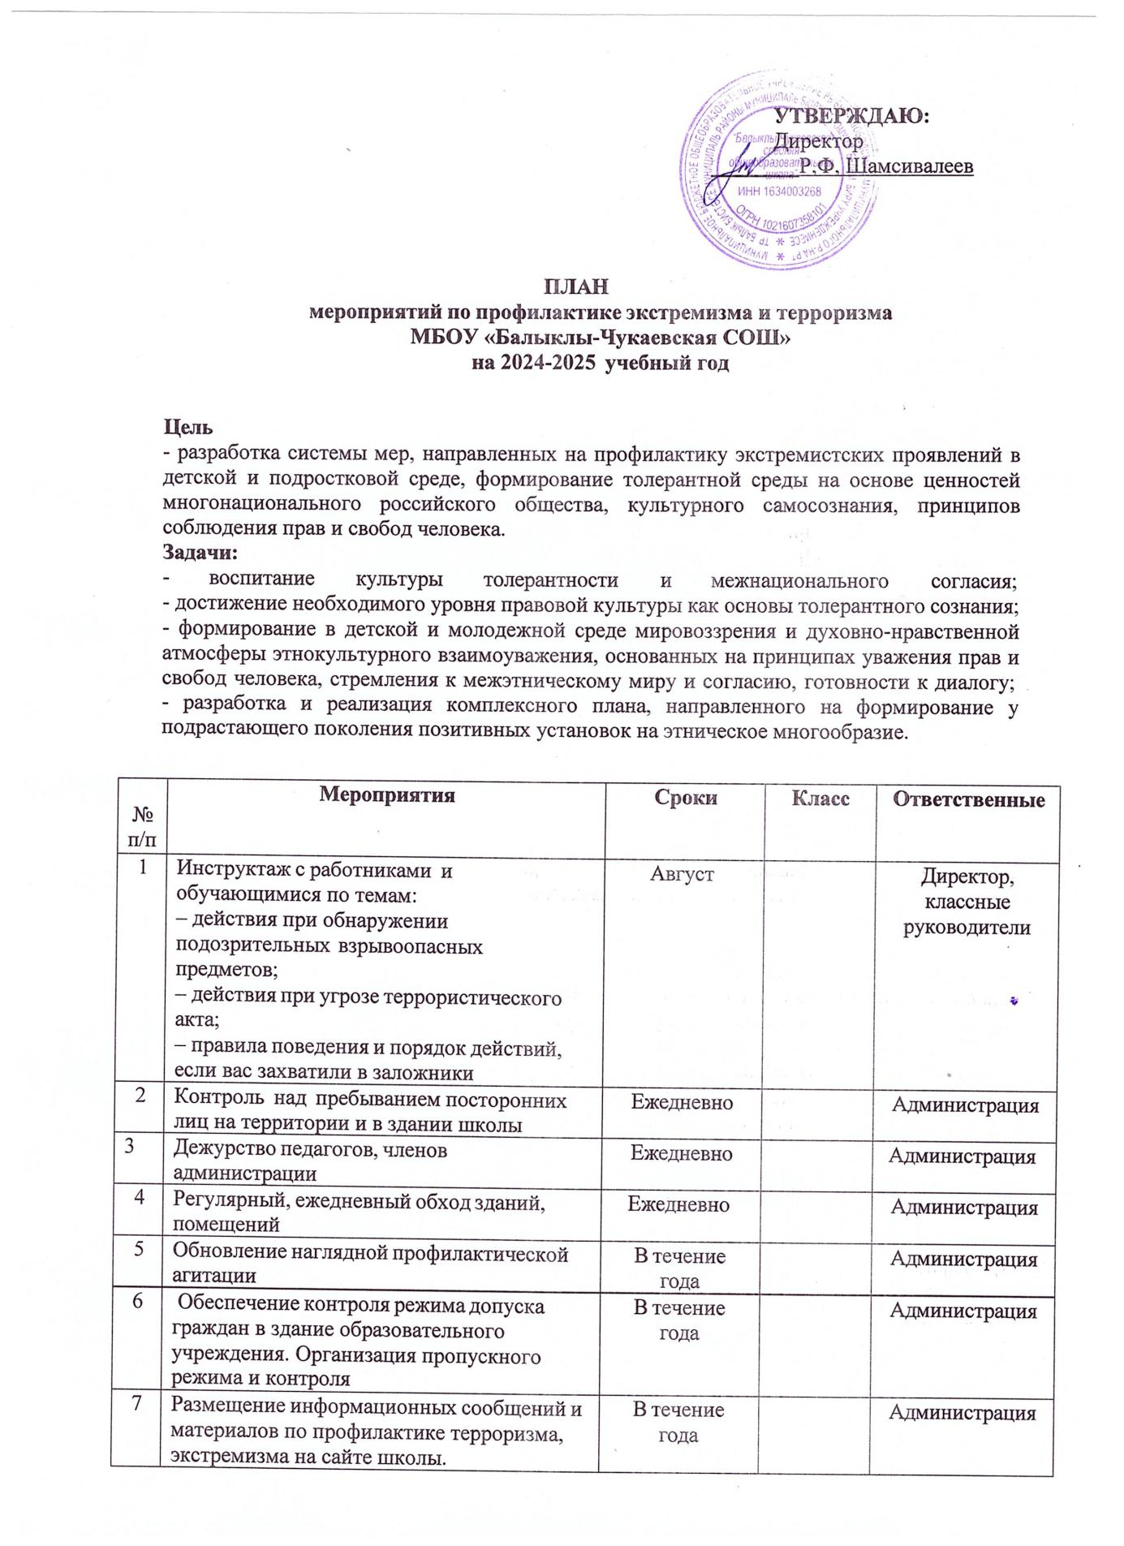

8 | Обеспечение взаимодействия с ОВД во время проведения массовых мероприятий, праздников, утренников, вечеров отдыха | В течение года |  | Администрация
9 | Проведение инструктажей с учащимися  «Действия при угрозе теракта» | Сентябрь | 1-9 | Классные руководители
10 | Занятия по ОБЗР по мерам безопасности, действиям в экстремальных ситуациях. | В течение года | 9  класс | Преподаватель- организатор ОБЗР
11 | Распространение памяток, методических инструкций по обеспечению безопасности жизни. | В течение года |  | Классные руководители
12 | Изучение на уроках обществознания нормативных документов по противодействию терроризму, экстремизму, 9 класс | Октябрь  Апрель |  | Учитель обществознания
13 | Диагностическая работа с целью исследования личностных свойств толерантности у учащихся. | В течение года | 1-9 | Кл. руководители,
14 | Участие в мероприятиях по профилактике экстремизма  « Внимание-дети!», | В течение года | 1-9 | Заместитель директора по ВР  .
15 | Заседания Совета профилактики правонарушений. | 1 раз в месяц |  | Зам по ВР
16 | Конкурс творческих работ «Все мы разные – в этом наше богатство» | Март-апрель | 5-9 | Учителя литературы
17 | Тематические классные часы ко Дню солидарности в борьбе с терроризмом. | 4.09 | 1-9 | Классные руководители
18 | Тематические часы общения:  - Нам надо лучше знать друг друга  - Конституция – основной закон нашей жизни  - Сила России в единстве народов  - Что такое патриотизм? | В течение года | 1-9 | Классные руководители, Зам. Директора по ВР.
19 | Интегрированные уроки по основам правовых знаний, направленных на формирование толерантных установок у учащихся. | В течение года | 1-9 | Учитель обществознания, классные руководители

20 | Проведение разъяснительной работы среди учащихся по предупреждению экстремизма с приглашением представителей правоохранительных органов | В течение года | 5-9 | Зам.директора по ВР, классные руководители, инспектор МВД  .
21 | Конкурс рисунков по темам  «Волшебная страна Дружба»,  - Конкурс плакатов по темам:  - «Нет террору». | Ноябрь  Май -июнь | 1-4  5-11 | Зам. по ВР
22 | Вовлечение учащихся «группы риска» в кружки, секции. | В течение года | 1-11 | Зам. по ВР Классные руководители
23 | Проведение тренировочных занятий по эвакуации в условиях террористической угрозы | сентябрь, май | 1-11 | ОБЗР,  Классные руководители
24 | Проведение классных часов по воспитанию толерантности | По плану классных  руководителей | 1-11 | Классные руководители
25 | Личные беседы с учащимися по поводу выявления агрессивности, воспитания толерантного поведения. | В течение года | 1-11 | Классные руководители
26 | Профилактические беседы на темы: толерантности, недопущения межнациональной вражды и экстремизма с разъяснением административной и уголовной ответственности подростков и их законных представителей, в целях повышения уровня правосознания несовершеннолетних | В течение года | 1-11 | Классные руководители
27 | Встречи обучающихся с представителями правоохранительных органов с целью разъяснения российского законодательства по противодействию экстремистской деятельности. | декабрь | 1-11 | Зам директора по ВР
28 | Проведение бесед с родителями: "Формирование толерантного поведения в семье" , «Современные молодежные течения и увлечения», «Интернет и безопасность» | В течение года | 1-11 | Классные руководители
29 | Консультации для родителей и детей, оказавшихся в трудной жизненной | В течение года | 1-11 | Зам.по ВР  Кл. руководители

ситуации.

